深圳市社科专家管理系统（Beta版）使用指南

2010
专家系统

2010-1-10
目 录
一、运行环境 3
（一）系统要求 3
（二）数据库要求 3
二、支持的浏览器 3
三、系统模块说明 3
（一）注册 3
（二）找回密码 3
（三）登陆 4
1.管理员登陆 5
2.一级机构登陆 6
3.二级机构登陆 7
4.专家登陆 8
四、注意事项 8

深圳市社科专家管理系统（Beta版）使用指南

一、运行环境

（一）系统要求
Windows XP，Windows 7，Windows Server2003

（二）数据库要求
SQl Server2005及以上。
- 使用时需要附加数据库ExpertManage，附加名称为Expert。
- 配置虚拟路径：IIS6.0及以上版本下配置虚拟路径，名称需改为exp。
- 配置web.config：修改数据库链接路径。

二、支持的浏览器
IE6、IE7、IE8（最好选择兼容模式）、Fire fox、谷歌、遨游、360等主流浏览器

三、系统模块说明

（一）注册
注册分为三部分，分别为一级机构注册，二级机构注册，三级机构注册，每种注册均需要经过其所有的上级机构审核，审核的信息会发到注册邮箱中。没有二级机构的机构请直接注册一级机构。
注册步骤：
- 选择注册类型：一级机构、二级机构、专家。注册前请确定您的上级机构已经注册、并通过审核。对于没有二级机构的一级机构，专家注册时可不选二级机构；但如果存在该一级机构下的二级机构，专家必须选择二级机构。
- 填写注册内容：注册项均为必填项。登录名长度为6-12位，且必须为字母，不区分大小写。密码长度为6-16位，字符不限制，但字母区分大小写。请确认注册邮箱正确并可用，所有的审核信息会发送到邮箱中。
- 等待审核。
- 查收邮箱，确认审核。

（二）找回密码
填写正确的用户名和邮箱，即可以重置密码，随机生成的新密码将会发到您的注册邮箱里，见图1。
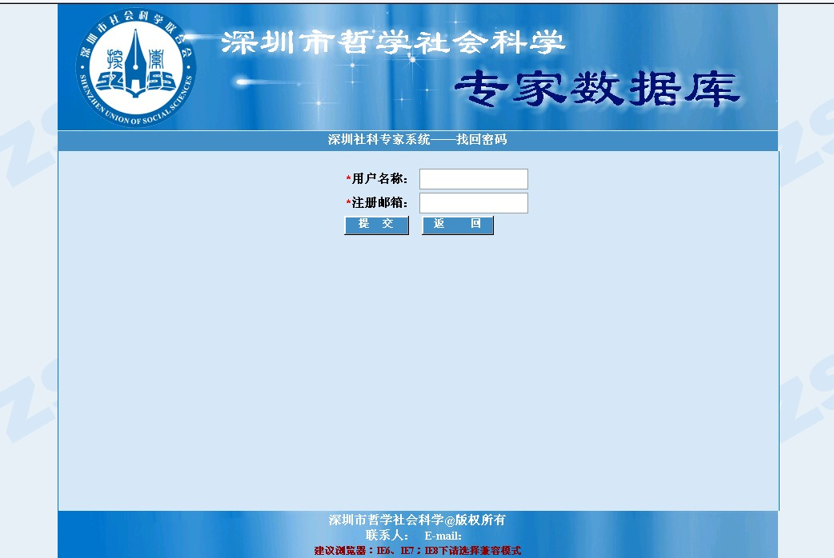
图1 找回密码

（三）登陆
填写正确的登录名、密码和验证码后可以登录。登陆界面见图2.
登陆地址为：mba.szu.edu.cn/exp
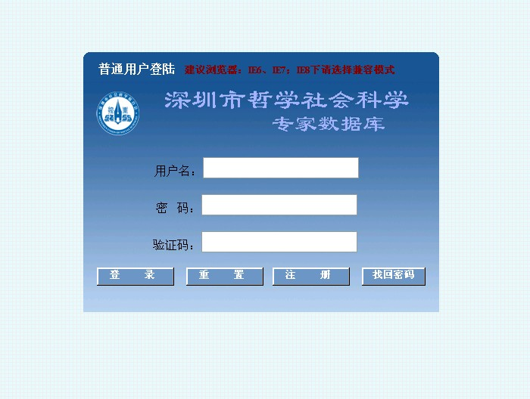
图2 登陆界面。

1.管理员登陆
用户名为admin，默认密码是123456，管理员可以登陆后台后修改。登陆后台见图3。
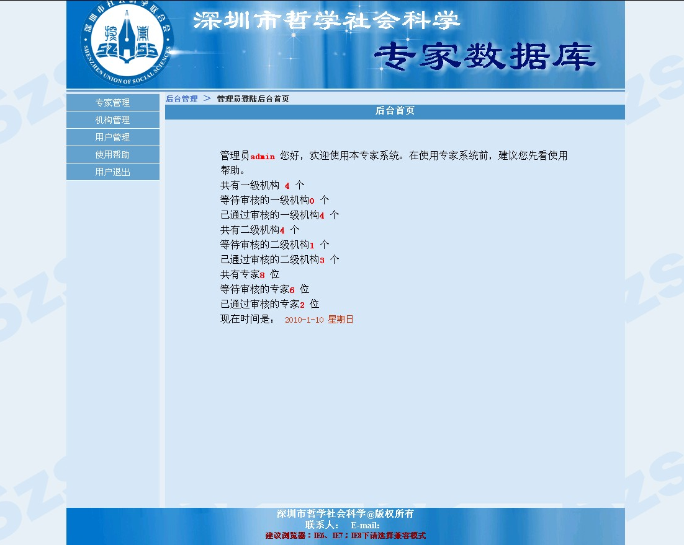
图3 管理员登陆后台首页

1.1.管理员登陆后台首页
首页会说明现有一级机构和二级机构数量，等待审核的一级机构和二级机构数量，通过审核的一级机构和二级机构数量；现有专家数量，等待审核的专家数量和通过审核的专家数量。

1.2.专家管理

1.2.1专家审核
显示所有新注册的专家和修改过信息的专家列表，点击列表任意地方进入详细页，选择通过或拒绝审核。通过审核的专家会在“专家列表”里显示。

1.2.2专家列表
显示所有通过审核的专家信息列表，点击专家姓名可以进入详细列表查看专家的详细信息；可根据条件搜索专家，搜索条件包括专家姓名、专家年龄、所属学科和成果关键词；可删除不符合条件的专家，该操作不可恢复，请谨慎使用。

1.2.3.专家新增
管理员可以直接新增专家 ，*号为必填项。
1.3.机构管理
包括一级机构和二级机构管理员可以审核机构信息，搜索机构，新增机构。

1.3.1.机构审核
显示所有经过下级机构审核的新注册的机构和修改过信息的机构列表，点击列表任意地方进入详细页，选择通过或拒绝审核。通过审核的机构会在“机构列表”里显示。

1.3.2.机构列表
显示所有通过审核的机构信息列表，点击机构姓名可以进入详细列表查看机构的详细信息；可根据条件搜索机构；机构不可以删除。

1.3.3.机构新增
管理员可以直接新增一级机构或二级机构 ，*号为必填项。

1.4.用户管理
管理员可以修改登录密码。

1.5.使用帮助
管理员使用系统的帮助文档。

1.6.用户退出
使用完系统请管理员及时退出。

2.一级机构登陆
登陆页为（login.aspx）。

2.1.一级机构登陆后台首页
首页会说明该一级机构下现有二级机构数量，等待审核的二级机构数量，通过审核的二级机构数量；现有专家数量，等待审核的专家数量和通过审核的专家数量。

2.2.专家管理

2.2.1.专家审核
显示所有通过二级机构审核的（如果存在二级机构的话）新注册的专家和修改过信息的专家列表，点击列表任意地方进入详细页，选择通过或拒绝审核。通过深圳市社科部审核的专家会在“专家列表”里显示。

2.2.2专家列表
显示所有通过审核的专家信息列表，点击专家姓名可以进入详细列表查看专家的详细信息；可根据条件搜索专家，搜索条件包括专家姓名、专家年龄、所属学科和成果关键词；可删除不符合条件的专家，该操作不可恢复，请谨慎使用。

2.2.3.专家新增
一级机构可以直接新增专家 ，*号为必填项，需要经过深圳市社科部审核。

2.3.机构管理

2.3.1.机构审核
显示所有经过二级机构审核的新注册的机构和修改过信息的机构列表，点击列表任意地方进入详细页，选择通过或拒绝审核。通过深圳市社科部审核的二级机构会在“机构列表”里显示。

2.3.2.机构列表
显示所有通过审核的二级机构信息列表，点击二级机构姓名可以进入详细列表查看机构的详细信息；可根据条件搜索机构；二级机构不可以删除。

2.3.3.机构新增
可以直接新增二级机构 ，*号为必填项，需要经过深圳社科部审核。

2.4.用户管理

2.4.1.修改信息
修改本机构信息，需要经过深圳社科部审核。

2.4.2.修改密码
修改登录密码。

2.5.使用帮助：一级机构使用系统的帮助文档。

2.6.用户退出。

3.二级机构登陆
登陆页为（login.aspx）。

2.1.二级机构登陆后台首页
首页会说明该机构下现有专家数量，等待审核的专家数量和通过审核的专家数量。

3.2.专家管理

3.2.1.专家审核：显示所有该二级机构下新注册的专家和修改过信息的专家列表，点击列表任意地方进入详细页，选择通过或拒绝审核。通过所有上级部门审核的专家会在“专家列表”里显示。

3.2.2专家列表：显示所有通过审核的专家信息列表，点击专家姓名可以进入详细列表查看专家的详细信息；可根据条件搜索专家，搜索条件包括专家姓名、专家年龄、所属学科和成果关键词；可删除不符合条件的专家，该操作不可恢复，请谨慎使用。
2.2.3.专家新增：二级机构可以直接新增专家 ，*号为必填项，需要经过所有上级部门审核。

3.3.用户管理

3.3.1.修改信息：修改本二级机构信息，需要经过深圳社科部审核。

3.3.2.修改密码：修改登录密码。

3.4.使用帮助：二级机构使用专家系统的帮助文档。

3.5.用户退出：请二级机构管理员使用完系统后即时退出。

4.专家登陆

4.1.用户管理：

4.1.1.修改信息：修改专家信息，需要经过所有上级部门的审核。

4.1.2.修改密码：修改登录密码。

4.2.使用帮助：专家使用专家系统的帮助文档。

4.3.用户退出

四、注意事项
1.IE8下无法显示验证码：请单击地址栏右侧的兼容模式按钮，即可显示验证码。

